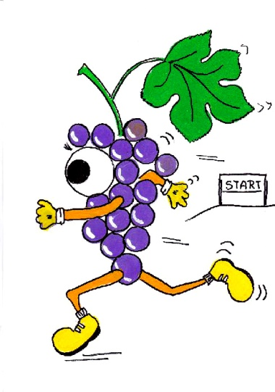
MirRunCup 2017

2. ročník běhu městem Miroslav
8. závod 13. ročníku ZBP (Znojemský běžecký pohár)
PROPOZICE ZÁVODU
Den: sobota 15. dubna 2017
Místo startu: Miroslav, SVČ Miroslav, Kostelní 197/16
Čas prezence: 10:00 – 12:00
Místo prezence: SVČ (středisko volného času) Miroslav, Kostelní 197/16
Startovné: hlavní závod: 150,- Kč (placeno hotově při prezenci)
„HOBBY ZÁVOD“ 50,- Kč (placeno hotově při prezenci)
Místo startu: od budovy SVČ Miroslav, Kostelní 197/16
Čas startu, tratě: 13:15 „HOBBY ZÁVOD“ trať 2570 m
(pod záštitou Miroslavských strojíren, s.r.o.),
účastníci obdrží občerstvení, vítězové navíc poháry,
diplomy a věcné ceny.
14:00 HLAVNÍ ZÁVOD tratě 5 140 m (2 okruhy) a 10 280 m (4 okruhy)
Popis tratě: běh městem, asfaltový povrch, přes náměstí dlažební
kostky, převýšení cca 30 m, převážně rovina, běží se okruhově - jeden okruh je 2570 m,
Kategorie: muži všechny tratě: do 39 (MA), 40-49 (MB), 50-59 (MC), 60-69(MD), nad 70 (ME)
ženy všechny tratě: do 34 (ŽA), 35-44 (ŽB), nad 45 (ŽC)
Body ZBP se započítávají pouze na základě výsledků z tratě 10280m pro muže a 5140m pro ženy.
Přihlášky: posílejte na e-mail ddmmiroslav@gmail.com ve formě:
Předmět e-mailu: MirRunCup 2017
Text e-mailu: Jméno, Příjmení, ročník narození, kategorie a délka tratě.
Můžete použít i formulář na WEB stránkách Znojemského běhání s jeho vyplněním uložením a odesláním na výše uvedený e-mail: http://www.znojemskebehani.ic.cz/ZBP/Formulare/prezencni karta.htm
Uzávěrka přihlášek: v pondělí 10. dubna 2017 do 08:00 hod. Lze se přihlásit
i po tomto termínu nebo i v místě startu, nelze ale pak
zaručit některé bonusy
Odměny: první 3 v každé kategorii obdrží pohár a diplom a věcné
ceny, každý účastník přihlášený do uzávěrky přihlášek
obdrží funkční tričko MirRunCup 2017 a občerstvení,
všechna startovní čísla budou slosována o ceny.
Zázemí: pro závodníky šatny, sprchy, toalety, pro všechny
připraveno bohaté občerstvení a k tanci i poslechu bude
hrát hudba. Parkovat lze na přilehlých parkovištích.
Pořadatelé závodu: SVČ Miroslav a město Miroslav
Ředitel závodu: Petr Augusta, 773026858, petr.augusta64@seznam.cz
Další info: http://www.ddmmiroslav.wu.cz/mirruncup.html
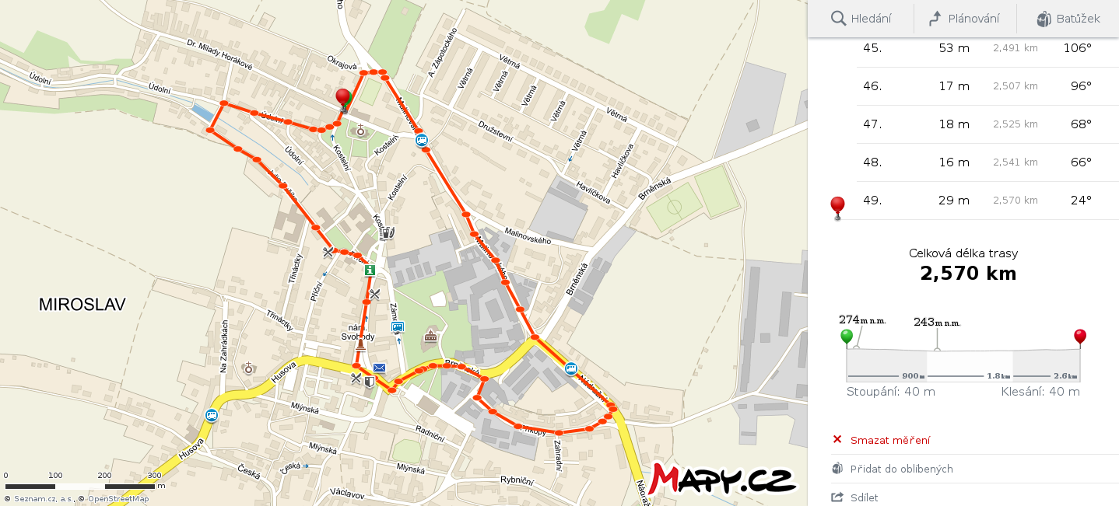
Mapa tratě:

